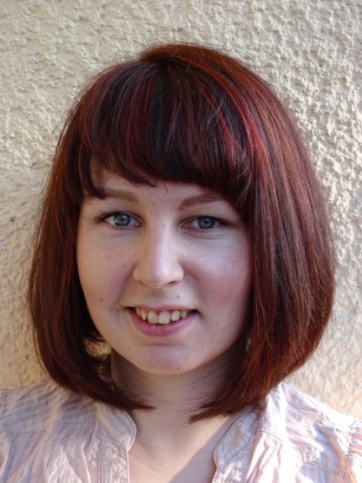
25 let

Oblast působení: produkce,média a reklamní tvorba
Vzdělání: Středoškolské s maturitou
Občanství: Česká republika
Bydliště: Liboc, Praha 6

Jakou pozici hledám a co mohu budoucímu zaměstnavateli nabídnout:

- Produkční,event manager,PR ,asistentka
- Zkušenosti z produkce,reklamní agentury, vedení 5-členného týmu a organizace výrobního oddělení
- Samostatnost, důraz na detail, pečlivost
- Skvělé komunikační a organizační schopnosti, odolost vůči stresu
- Aktivní řidič sk.B
- Anglický jazyk – mírně pokročilá

Přehled praxe:

4 / 2016 Acount manager-Packshot
10 / 2010 – 3 / 2016 Produkční výroby- Mediabox spol. s.r.o
1 / 2009 - 9 / 2010 Recepční –Fit studio Jitka

Popis vykonávaných pozic:

4 / 2016 - Acount manager

- Produkce výroby POS materiálů pro významného klienta
- Koordinace grafické tvorby v DTP studiu
- Meetingy s klientem,zapracování požadovaných změn.

10 / 2010 – 3 / 2016 – Produkční výroby v reklamní agentuře Mediabox spol.s.r.o.
- Komunikace a koordinace napříč celou firmou
(s obchodními zástupci,ostatními odděleními)
- Zajištění chodu celého výrobního procesu
- Vedení týmu
- Zajištění skladových zásob
- Základní servisní opatření tiskových a dalších strojů ve výrobě
- Řešení krizových situací ve výrobě
- Zákaznický servis (reklamace, eshop)

1/2009- 9/2010 Recepční –Fit studio Jitka
- Zajištění chodu recepce
- Aktivní komunikace se zákazníkem
- Zajištění chodu fit studia a lezecké stěny
- Udržování čistého prostředí Fit studia
- Zajištění drobného občerstvení pro zákazníky
- Příležitostné hlídaní dětí (podle požadavků zákaznic)

Vzdělání:

2006-2010 1.Kladenská soukromá škola(1.KŠPA)-Podnikatelská administrativa

Cizí Jazyky:
- Angličtina – mírně pokročilá

Kurzy, semináře:

- Kurz účetnictví - modul A (Základy účetnictví) 2007
- Komunikace 2008
- Individuální přístup k dětem 2008
- Týmová spolupráce 2006
- Manažerské dovednosti 2006

Znalost výpočetní techniky:

Internet-uživatelská, MS Office, Adobe Photoshop, Ilustrator - začátečník

Zájmy:

Kresba, divadlo, Pilates

